

КОНКУРСНОЕ ЗАДАНИЕ КОМПЕТЕНЦИИ
«Парикмахерское искусство»
Финала чемпионата по профессиональному мастерству «Профессионалы» в 2026 г.
г. Санкт-Петербург

2026 г.

Конкурсное задание разработано экспертным сообществом и утверждено Менеджером компетенции, в котором установлены нижеследующие правила и необходимые требования владения профессиональными навыками для участия в соревнованиях по профессиональному мастерству.

Конкурсное задание включает в себя следующие разделы:
1. ОСНОВНЫЕ ТРЕБОВАНИЯ КОМПЕТЕНЦИИ…………………………….4
1.1. Общие сведения о требованиях компетенции……………………………...4
1.2. Перечень профессиональных задач специалиста по компетенции «Парикмахерское искусство»……………………………………………………4
1.3. Требования к схеме оценки………………………………………………….9
1.4. Спецификация оценки компетенции………………………………………10
1.5. Содержание конкурсного задания…………………………………………10
1.5.1. Разработка/выбор конкурсного задания…………………………………11
1.5.2. Структура модулей конкурсного задания (инвариант/вариатив)……...11
2. СПЕЦИАЛЬНЫЕ ПРАВИЛА КОМПЕТЕНЦИИ…………………………...25
2.1. Личный инструмент конкурсанта………………………………………….28
2.2.Материалы, оборудование и инструменты, запрещенные на площадке…29
3. ПРИЛОЖЕНИЯ……………………………………………………………….29

ИСПОЛЬЗУЕМЫЕ СОКРАЩЕНИЯ
- ФГОС – Федеральный государственный образовательный стандарт
- ПС – Профессиональный стандарт
- ТК - Требования компетенции
- КЗ - Конкурсное задание
- ИЛ - Инфраструктурный лист
- КО - Критерии оценки
- ПЗ - План застройки площадки компетенции
- ОТ – Охрана труда
- СПК – Специальные правила компетенции
- ОЭ – Оценивающие эксперты
- РГО – Руководитель группы оценки
- ГЭ – Главный эксперт

1.ОСНОВНЫЕ ТРЕБОВАНИЯ КОМПЕТЕНЦИИ

1.1. Общие сведения о требованиях компетенции
Требования компетенции (ТК) «Парикмахерское искусство» определяют знания, умения, навыки и трудовые функции, которые лежат в основе наиболее актуальных требований работодателей отрасли.
Целью соревнований по компетенции является демонстрация лучших практик и высокого уровня выполнения работы по соответствующей рабочей специальности или профессии.
Требования компетенции являются руководством для подготовки конкурентоспособных, высококвалифицированных специалистов / рабочих и участия их в конкурсах профессионального мастерства.
В соревнованиях по компетенции проверка знаний, умений, навыков и трудовых функций осуществляется посредством оценки выполнения практической работы.
Требования компетенции разделены на четкие разделы с номерами и заголовками, каждому разделу назначен процент относительной важности, сумма которых составляет 100.

1.2. Перечень профессиональных задач специалиста

по компетенции «Парикмахерское искусство»
Перечень видов профессиональной деятельности, умений, знаний и профессиональных трудовых функций специалиста (из ФГОС/ПС/ЕТКС) базируется на требованиях современного рынка труда к данному специалисту.
Таблица 1
Перечень профессиональных задач специалиста
№ п/п | Раздел | Важность в %
1 | Охрана труда | 11
1 | Специалист должен знать и понимать:  - Назначение, применение, уход и техническое обслуживание всего оборудования, а также правила безопасности.  - Существующие назначение, применение, уход и возможные риски, связанные с использованием различных средств и химических составов.  - Правила безопасности и Санитарно-гигиенические нормы.  - Симптомы и причины проблем и заболеваний волос, и кожи головы.
1 | Специалист должен уметь:  - Подготавливать рабочее место и следить за тем, чтобы оно было чистым, безопасным и комфортным.  - Подбирать, использовать, очищать и хранить все оборудование и материалы в безопасности, чистоте и в соответствии с инструкциями производителя.
2 | Бережливое производство.  Организация рабочего пространства и рабочий процесс | 6
2 | Специалист должен знать и понимать:  - Время, необходимое для выполнения каждой процедуры.  - Важность использования рациональных в долгосрочной перспективе приемов работы.  - Важность защиты окружающей среды и заботы об экологии.
2 | Специалист должен уметь:  - Рационально организовывать рабочее место.  - Планировать, подготавливать и выполнять каждую процедуру в рамках заданного времени.
3 | Коммуникации и забота о клиенте | 18
3 | Специалист должен знать и понимать:  - Основы эффективных и продолжительных взаимоотношений с клиентами.  - Подходящие формы и стили коммуникации с клиентами различных культур, возрастов, ожиданий и предпочтений.  - Тенденции, события и разработки в моде и уходе за волосами.  - Важность самоорганизации, таймменеджмента и самопрезентации- для того, чтобы клиент чувствовал себя комфортно и мог довериться вам.  - Необходимость ведения учета клиентов, а также материалов, которые использовались для каждого клиента, и других важных моментов.
3 | Специалист должен уметь:  - Подготавливать рабочее место и следить за тем, чтобы оно было чистым, безопасным и комфортным.  - Встречать клиента и находить с ним общий язык, выслушивать пожелания клиента и задавать наводящие вопросы с целью выявления или уточнения его потребностей.  - Сопоставлять пожелания клиента с его типом и особенностями волос, их состоянием, предыдущими процедурами и уходом; получать согласие в отношении дальнейших действий.  - Поддерживать позитивный контакт с клиентом в течение всей процедуры.  - Получать обратную связь от клиента до окончания процедуры.
4 | Стрижка | 14
4 | Специалист должен знать и понимать:  - Природу различных типов волос, включая волосы на лице.  - Классификацию волос по этническим признакам.  - Особенности, направление и схемы роста волос.  - Взаимосвязь между формой лица и стилями причесок.
4 | Специалист должен уметь:  - Проводить оценку характеристик волос и подбирать стиль и способы стрижки, основываясь на их типе, особенностях и состоянии.  - Делать выводы относительно выбранной клиентом стрижки – ее целесообразности, приемлемости и ожидаемого результата; уметь деликатно сообщать об этом клиенту и предлагать альтернативные варианты в случае необходимости.  - Пользоваться полным спектром парикмахерских инструментов, включая простые и филировочные ножницы, бритву, машинку для стрижки (с насадками или без).  - Пользоваться различными техниками стрижки на влажных или сухих волосах: техника зубчатого среза, сведение на «нет», градация, слои, текстурирование, несведение.  - Стричь волосы на лице и делать дизайн бороды (как единой бороды, так и более замысловатых вариантов).  - Выполнять сложные стрижки, требующие высокой квалификации.  - Выполнять стрижку накладных прядей.  - Выполнять hair tattoos.
5 | Окрашивание | 14
5 | Специалист должен знать и понимать:  - Принципы, лежащие в основе изменения цвета волос.  - Различные варианты услуг по окрашиванию, в том числе наиболее популярных, для клиентов-мужчин и клиентов-женщин.  - Различные техники – для временного, полуперманентного и перманентного окрашивания волос с учетом пожеланий клиента, типа волос, их особенностей и состояния.  - Различные техники обесцвечивания волос и коррекции цвета с учетом пожеланий клиента, типа волос, их особенностей и состояния.  - Весь спектр обесцвечивающих составов и красителей, их свойства и особенности применения, а также ограничения в использовании.  - Взаимодействие химических составов друг с другом, а также с волосами и кожей.  - Возможные варианты окрашивания/снятия цвета накладных прядей.
5 | Специалист должен уметь:  - Анализировать реакцию волос на нанесение химического состава или красителей.  - Знать и уметь распознавать ситуации, когда осуществление окрашивания, снятия цвета и обесцвечивания не рекомендуется или является недопустимым.  - Оценивать осуществимость пожеланий клиента относительно окрашивания и уметь предлагать альтернативные варианты или советы в случае необходимости.  - Защищать одежду, тело и кожу клиента во время всей процедуры.  - Проводить тест на коже и тест на аллергию и уметь  интерпретировать результаты.  - Выбирать и использовать химические составы и продукцию для осветления, затемнения, добавления или смывки, а также для коррекции цвета.  - Контролировать время, необходимое для выполнения  соответствующих процедур.  - Определять количество и спектр красителей и процедур по обесцвечиванию, которые будут выгодно подчеркивать друг друга, стиль и форму стрижки.  - Выбирать красители/составы для снятия цвета и обесцвечивания, смешивать их, подготавливать к нанесению, тестировать, наносить, выдерживать, оценивать степень готовности и производить смывку  – в соответствии с инструкциями производителя.  - Наносить химические составы, ориентируясь на длину и тип волос, а также в соответствии с тем, подвергались ли волосы химическому воздействию ранее.  - Применять тепловое воздействие, включая использование сушуаров, в соответствии с производимой процедурой и инструкциями производителя.
6 | Укладка | 23
6 | Специалист должен знать и понимать:  - Применение и эффект от различных инструментов и термо- инструментов, предназначенных для сушки волос.  - Применение и эффект от различных укладочных средств и материалов, как традиционных, так и нетрадиционных.  - Применение и эффект от различных термо-инструментов для работы с высушенными волосами.  - Способы использования накладных прядей, наращенных волос и украшений в прическе с целью подчеркнуть образ.  - Применение и эффект различных укладочных средств.
6 | Специалист должен уметь:  - Подбирать и использовать соответствующие инструменты для сушки и укладки волос.  - Подбирать и использовать укладочные средства, которые помогут добиться желаемого результата.  - Следовать замыслу и стилю стрижки в процессе сушки и укладки волос.  - Подбирать и добавлять украшения в прическу, если это необходимо – во время или после укладки, в соответствии с типом и назначением украшений.  - Дорабатывать стрижку в случае необходимости, чтобы добиться желаемого результата в укладке и законченного образа.  - Подбирать и добавлять волосы (наращенные пряди, накладные пряди из синтетических либо натуральных волос) во время или после укладки с доработкой стрижки их по мере необходимости.  - Наносить финиш-продукты (если это необходимо), во время или после укладки, в соответствии со стандартами индустрии.
7 | Химическое воздействие (перманентная завивка и выпрямление) | 5
7 | Специалист должен знать и понимать:  - Принципы, лежащие в основе изменения текстуры волос.  - Техники, используемые для изменения текстуры волос.  - Свойства, применение и ограничения в использовании различных химических составов.  - Взаимодействие химических составов друг с другом, волосами и кожей.  - Возможность химического воздействия в зависимости от длины, типа и состояния волос.  - Различные варианты услуг по химическому воздействию, в том числе наиболее популярные услуги для клиентов-мужчин и клиентов-женщин.
7 | Специалист должен уметь:  - Анализировать реакцию волос на нанесение химического состава, учитывая длину и тип, а также состояние волос и воздействия, которым волосы подвергались ранее.  - Проводить тест на коже и тест на аллергию, и уметь интерпретировать результаты.  - Оценивать осуществимость пожеланий клиента и уметь предложить альтернативные варианты или советы в случае необходимости.  - Контролировать время, необходимое для выполнения соответствующих процедур.  - Защищать одежду, тело и кожу клиента во время всей процедуры.  - Соблюдать правила нанесения, выдержки и смывки химического состава в соответствии с инструкциями производителя и правилами безопасности.  - Грамотно выбирать химические составы, смешивать их, подготавливать к нанесению, тестировать, наносить, выдерживать, оценивать степень готовности и производить смывку, нейтрализацию или реформинг, подготовку к укладке.  - Избегать чрезмерного воздействия укладочных средств, которые могут перегрузить волосы или оказать негативное влияние на волосы, подвергшиеся химическому воздействию.
8 | Особые Процедуры для волос, включая различные торжества, фотосессии, выставки, маркетинг, пиар, связи с общественностью | 9
8 | Специалист должен знать и понимать:  - Важность изучения пожеланий клиента, и проведения предварительного опроса клиента, уточнения непонятных моментов.  - Факторы, которые нужно учитывать при выявлении пожеланий клиента, в том числе цель мероприятия, окружение, временные рамки, бюджет, а также то, работаете ли вы с клиентом или моделью.  - Требования к реквизиту и аксессуарам.  - Необходимость уточнения того, какие прически и процедуры попадают под понятие «классические».  - Необходимость уточнения того, какие прически и процедуры попадают под понятие «авангардные».  - Возможные способы и источники получения информации, на основе которой будет построено выявление потребностей клиента.  - Использование накладных прядей (накладок) и украшений в соответствии с целями мероприятия; их влияние на образ и ограничения в использовании.  - Основы фотографии образов, причёсок, отдельных элементов причёски или макияжа. Возможные способы применения фотографий работ в социальных сетях, либо других источниках информирования потенциальных клиентов с целью самопрезентации.
8 | Специалист должен уметь:  - Проводить предварительный опрос клиента и добиваться получения информативных ответов на все важные вопросы.  - Планировать объем работ и соответствующее ему вознаграждение, с учетом назначения мероприятия, временных рамок, бюджета, предоставляемых удобств, рабочего пространства, работы с клиентом или моделью, желаемого результата, продукции и материалов, оборудования, применения волосяных накладок и аксессуаров, подбора одежды и украшений, выполнения макияжа, обстоятельств и декораций.  - Выявлять потребности клиента, уделяя особое внимание (для классических образов): естественность, элегантность, плавность, чистота линий, независимость от временных тенденций, влияние на образ, целесообразность и эффективность применения накладных волос и аксессуаров, традиции, долговечность согласно требованиям.  - Выявлять потребности клиента, уделяя особое внимание модным и коммерческим трендам, идее и замыслу образа, креативности, стилю, использованию традиционных и специализированных техник, уместному и удачному использованию волосяных накладок и аксессуаров, материалам и продукции, а также срокам, в течение которых должен «держаться» образ.  - Производить доработку образа на этапе завершения работы, по согласованию с клиентом.  - Быть готовым вносить изменения или решать проблемы по мере их возникновения.  - Научить клиента самостоятельно производить изменения в образе или справляться с проблемами, если таковые возникнут.  - Считать размер вознаграждения в соответствии с объемом работ, с расчетом на повторное сотрудничество.  - Фотографировать образ, причёску или элементы причёски. Подбирать наилучшие ракурсы, редактировать и публиковать фотоматериал. Работать с социальными сетями.  - Осуществлять взаимодействие с профессиональными командами в процессе создания модных коллекций либо проектов в области парикмахерского искусства.

1.3. Требования к схеме оценки
Сумма баллов, присуждаемых по каждому аспекту, должна попадать в диапазон баллов, определенных для каждого раздела компетенции, обозначенных в требованиях и указанных в таблице 2.

Таблица 2
Матрица пересчета требований компетенции в критерии оценки в индивидуальном зачете
Критерий/Модуль |  |  |  |  |  |  |  | Итого баллов  за раздел требований компетенции
Разделы требований компетенции |  | A | Б | В | Г | Д | Е | Итого баллов  за раздел требований компетенции
Разделы требований компетенции | 1 | 2,00 | 1,00 | 2,00 | 2,00 | 2,00 | 2,00 | 11,00
Разделы требований компетенции | 2 | 1,00 | 1,00 | 1,00 | 1,00 | 1,00 | 1,00 | 6,00
Разделы требований компетенции | 3 | 3,00 | 4,00 | 2,00 | 3,00 | 3,00 | 3,00 | 18,00
Разделы требований компетенции | 4 | 0,00 | 3,00 | 3,00 | 3,00 | 3,00 | 2,00 | 14,00
Разделы требований компетенции | 5 | 5,00 | 0,00 | 0,00 | 5,00 | 4,00 | 0,00 | 14,00
Разделы требований компетенции | 6 | 4,00 | 3,00 | 4,00 | 3,00 | 5,00 | 4,00 | 23,00
Разделы требований компетенции | 7 | 0,00 | 0,00 | 0,00 | 0,00 | 0,00 | 5,00 | 5,00
Разделы требований компетенции | 8 | 5,00 | 2,00 | 1,00 | 1,00 | 0,00 | 0,00 | 9,00
Итого баллов за критерий/модуль |  | 20,00 | 14,00 | 13,00 | 18,00 | 18,00 | 17,00 | 100,00

1.4. Спецификация оценки компетенции
Оценка Конкурсного задания будет основываться на критериях, указанных в таблице 3.
Таблица 3
Оценка конкурсного задания
Критерий |  | Методы проверки навыков в критерии
А | Женская укладка на длинные волосы с окрашиванием | Визуальный контроль
Б | Женская удлиненная стрижка с укладкой | Визуальный-измерительный контроль
В | Мужская стрижка машинкой и укладка | Визуальный контроль
Г | Женская коммерческая стрижка с окрашиванием и укладкой | Визуальный контроль
Д | Мужская коммерческая стрижка с окрашиванием и укладкой | Визуальный контроль
Е | Женский перманент, стрижка и укладка | Визуальный контроль

1.5. Содержание конкурсного задания
Общая продолжительность Конкурсного задания
- в индивидуальном формате: 14 часов 45 минут
- в командном формате: 3 часа
Количество конкурсных дней: 3 дня в индивидуальном формате и 1 день в командном формате.
КЗ включает оценку по каждому из разделов требований компетенции.
Оценка знаний конкурсанта проводится через практическое выполнение Конкурсного задания.

1.5.1. Разработка/выбор конкурсного задания

Индивидуальный формат:
Конкурсное задание состоит из шести модулей, включает обязательную к выполнению часть (инвариант) – шесть модулей. Общее количество баллов конкурсного задания составляет 100.
Командный формат:
Конкурсное задание состоит из одного модуля. Общее количество баллов конкурсного задания составляет 53 баллов.
Модуль посвящен разработке и созданию вечернего образа. Команда для этого модуля формируется из конкурсантов двух компетенций: «Парикмахерское искусство» и «Эстетическая косметология». В рамках коллаборации конкурсанты из компетенции «Парикмахерское искусство» выполняют весь спектр работы с волосами, включая укладку и моделирование накладных волос на заколках, а конкурсанты из компетенции «Эстетическая косметология» сосредоточены на создании гармоничного вечернего макияжа, дополняющего общую стилистику образа.

1.5.2. Структура модулей конкурсного задания
Задание для конкурса:
- Все модули выполняются по предложенным показателям, которые являются либо вдохновением для конкурсанта, либо задачей точно отобразить пожелание клиента.
- Все модули выполняются на манекенах. Рекомендовано выполнять КЗ на манекенах, которые соответствуют стандартам всемирной организации парикмахеров ОМС, что подтверждено наличием отличительной бирки и печати с клеймом ОМС на задней стороне шее/ плечевой зоне. Данная бирка и печать говорит об одобрении товара всемирной организацией парикмахеров ОМС и разрешает использовать его в региональных и международных парикмахерских конкурсах.
- В рамках 15-ти минутной подготовки перед стартом модуля разрешено выполнить драпировку манекена/клиента (пеньюар, воротничок).
- В модулях, где выполняется окрашивание волос, после завершения нанесения красителя на волосы конкурсант должен поднять руку, чтобы судьи измеримой оценки смогли зафиксировать начало времени выдержки красителя и полное его соблюдение.
- Старт модулей происходит с влажных волос, расчёсанных от лица, если это необходимо. Для этого в рамках 15 минутной подготовки к модулю конкурсанты выполняют мытье головы клиенту/манекену.
- Во всех модулях необходимо использовать продукцию, предоставленную партнерами компетенции.
- Во всех модулях запрещено использование цветных спреев, спреев с блестками, цветных муссов, цветных маркеров, мелков и т.д.
- Во всех модулях запрещено использовать украшения из волос или искусственных волокон, сходных с волосами.
- Во всех модулях необходимо соблюдать стандарты индустрии.
- После того, как судьи выставят оценки, конкурсант может сделать драпировку своих манекенов для демонстрации.

Основная категория:
- В рамках времени модуля «А», «Г», «Д» и «Ж» будет производиться оценка по качеству выполненного окрашивания на прикорневой зоне и по длине волос на сухих волосах. Для этого конкурсант должен поднять руку, чтобы судьи измеримой оценки смогли выполнить проверку.
- В рамках времени модуля «Б» будет производиться оценка Пожелания клиента по стрижке. Для этого конкурсант должен поднять руку, чтобы судьи измеримой оценки смогли выполнить проверку (может использоваться измерительная линейка).
- В рамках времени модуля «Е» будет производиться проверка на наличие следов заломов у корней и на концах прядей после выполнения перманента для этого конкурсанту необходимо поднять руку по окончании выполнения процесса химической завивки перед выполнением стрижки/укладки.
- Модуль Ж выполняется совместно с конкурсантом компетенции «Эстетическая косметология» на одной модели. Конкурсантам необходимо выполнить вечерний образ, включающий в себя прическу и макияж. Во время работы разрешено помогать друг другу в команде. Модель будет заранее переодета в вечернее платье. В Д-1 после проведения жеребьевки для командного зачета конкурсанты смогут обсудить предстоящую работу.

Индивидуальный формат:
Модуль А. Женская укладка на длинные волосы с окрашиванием (инвариант)
Время на выполнение модуля: 3 часа
Задания:
Конкурсант должен выполнить коммерческую (салонную) укладку волос из локонов с окрашиванием по пожеланиям клиента.
Укладка и цвет волос должны воплощать модный образ, уместный в повседневном стиле.
Конкурсант должен использовать в прическе предоставленные украшения.
В рамках модуля установлены «пакеты», которые соответствуют показателю – текстура (тип локонов). В каждом «пакете» будут вдохновляющие пожелания клиента относительно соответствующего показателя.
Пожелания будут объявлены непосредственно перед началом Модуля.
Пожелания клиента:
- Распущенные волосы;
- Часть волос может быть собрана (не более 30%);
- Вдохновляющие пожелания по типу локонов:
3 д локоны  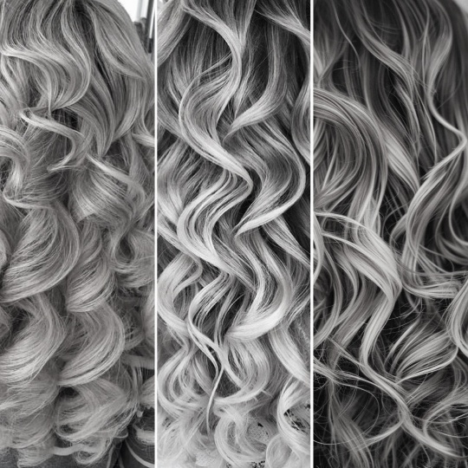 | Серф локоны  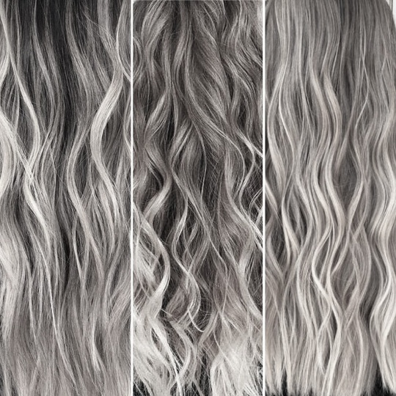

Стрижка:
- Стрижка разрешена.
Окрашивание:
- В итоговой работе должно быть видно минимум 3 разных цвета.
- Все волосы должны быть окрашены.
- Окрашивание должно быть коммерческим (салонным).
- Разрешено использование любых средств для окрашивания, предоставленных партнерами.
Укладка. Окончательный образ:
- Разрешено использование любых инструментов для укладки.
- Разрешено использовать любые электроинструменты для укладки.
- Разрешено использование любых укладочных средств, предоставленных партнером.
- Разрешено использование невидимок, шпилек и резинок, но в законченном образе их не должно быть видно.
- Запрещено использование валиков (наполнителей) из любых материалов для увеличения или поддержки объёма причёски.
- Украшение должно быть размещено в укладке, в рамках времени модуля.
- Законченный образ должен соответствовать пожеланиям клиента.
Примечание: Модуль выполняется на женской манекен–голове, цвет волос 8/0 – 10/0. Минимальная длина волос – 50-45-35 см по всей поверхности головы. Волосы 100% натуральные человеческие.

Модуль Б. Женская удлиненная стрижка с укладкой (инвариант)
Время на выполнение модуля: 1 час 30 минут
Задание:
Конкурсант должен выполнить коммерческую (салонную) стрижку средней длинны по пожеланиям клиента. Старт модуля происходит с влажных волос, расчёсанных от лица. В рамках модуля установлены «пакеты», которые соответствуют показателям – стрижка и укладка. Необходимо максимально схоже воспроизвести ракурс, показанный на фотографии. Конкурсант свободен в выборе укладки других ракурсов.
Пожелания будут объявлены непосредственно перед началом Модуля.
Стрижка:
- Все волосы должны быть подстрижены.
- Прогрессивная форма стрижки.
- Максимальная длина волос в зоне макушки должна быть 25 см.
- Разрешены все инструменты для стрижки.
- Пожелание по стрижке должно быть выполнено.
Окрашивание:
- Окрашивание запрещено.
Укладка и завершение образа:
- Конкурсант должен выполнить укладку волос феном.
- Разрешено использование любых щеток и расчесок для укладки.
- Разрешено использование любых укладочных средств, предоставленных партнерами.
- Запрещено использовать любые электроинструменты, стайлеры для укладки волос.
- Запрещено использование насадки «диффузор» (pan).
- Запрещены бигуди.
- В законченном образе не должно быть шпилек, невидимок, зажимов, булавок, резинок или любого рода украшений.
- Законченный образ должен соответствовать пожеланиям клиента.
Пожелания клиента по стрижке и укладке:
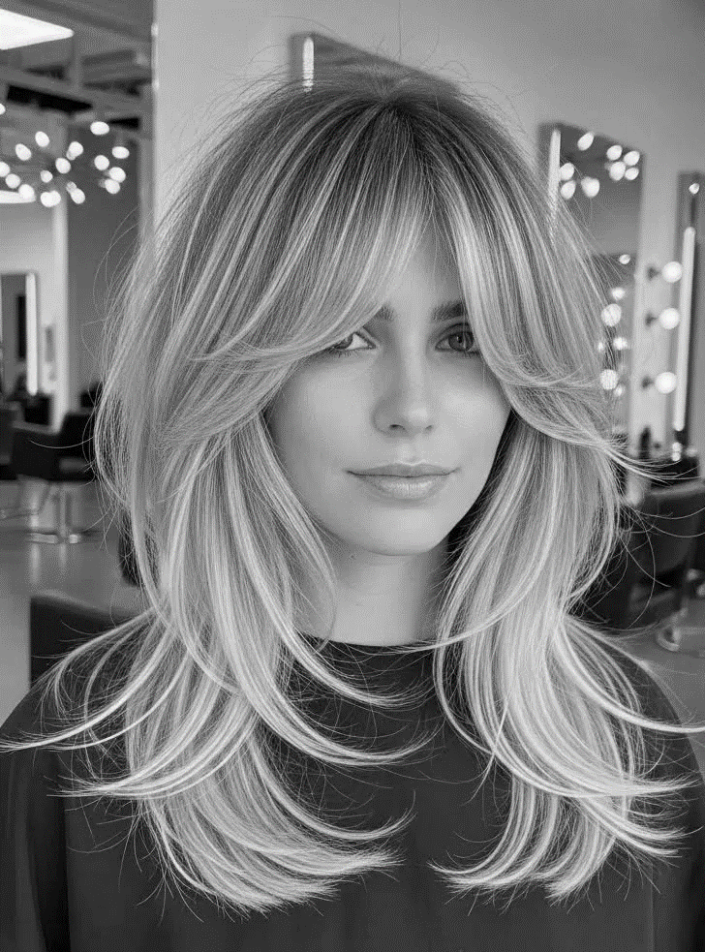 | 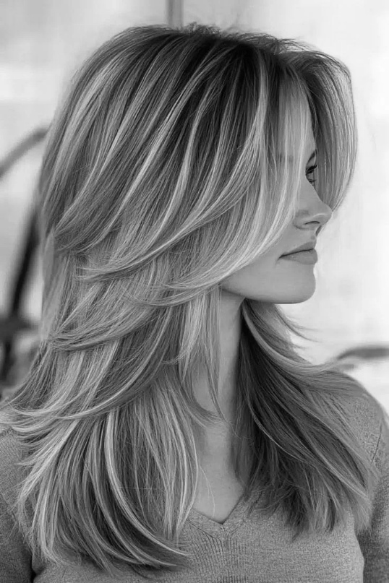
Примечание: Модуль выполняется на женской манекен–голове цвет волос 8/0 – 10/0. Минимальная длина волос – 35 см по всей поверхности головы. Волосы 100% натуральные человеческие. Данный манекен будет использоваться после завершения выполнения модуля Б для выполнения модуля Г.

Модуль В. Мужская стрижка машинкой и укладка (инвариант)
Время на выполнение модуля: 1 час 30 минут
Задание:
Конкурсант должен выполнить мужскую стрижку и укладку по пожеланиям клиента. При работе с затылочной и височно-боковыми зонами традиционно выполняется градуировка и сведение «на нет». Старт модуля происходит с влажных волос, расчёсанных от лица.
Пожелания клиента по стрижке:
Длина первой линии роста волос на затылке, височно-боковых зонах, за ушной раковиной должна быть равна 0-0,1 мм (фейд).
Стрижка:
- Разрешено использование любых техник и инструментов для стрижки.
- Разрешено использование машинок для стрижки волос без насадок.
Окрашивание:
- Окрашивание запрещено.
Укладка. Окончательный образ:
- Разрешено использование только ручного фена для волос.
- Разрешено использование щеток и/или расчесок.
- Разрешено использование любых укладочных средств, предоставленных партнерами.
- Запрещено использование насадки «диффузор» (pan).
- Запрещено использовать любые электроинструменты, стайлеры для укладки волос.
- Волосы не должны закрывать лицо. Укладка волос феном от лица, наверх, вбок или назад. Гладкая текстура общего итогового образа.
- Законченный образ должен соответствовать пожеланиям клиента.
Примечание: Модуль выполняется на мужской манекен–голове, цвет волос единый, не выше 1/0. Волосы 100% натуральные человеческие.

Модуль Г. Женская коммерческая стрижка с окрашиванием и укладкой (инвариант)
Время на выполнение модуля: 3 часа
Задание:
Конкурсант должен выполнить коммерческую (салонную) стрижку с окрашиванием и укладкой по пожеланиям клиента. Стрижка и цвет волос должны воплощать модный образ, уместный в повседневном стиле.
В рамках модуля установлены «пакеты», которые соответствуют показателям. В каждом «пакете» будут пожелания клиента относительно соответствующего показателя.
Конкурсант должен воспроизвести образ, учитывая вдохновляющие пожелания клиента.
Пожелания будут объявлены непосредственно перед началом Модуля.
Пожелания клиента по стрижке и укладке:
Классическая стрижка «Боб» с обязательной градуировкой 45* в нижне-затылочной зоне без удлинения к лицу. Гладкая текстура общего итогового образа. | Классическая стрижка «Боб с удлинением к лицу» с обязательной градуировкой в нижне-затылочной зоне. Гладкая текстура общего итогового образа.

Стрижка:
- Все волосы должны быть подстрижены.
- Разрешены все инструменты для стрижки.
- Пожелание по стрижке должно быть выполнено.
Окрашивание:
- Все волосы должны быть окрашены.
- Цвет должен быть коммерческим (салонным).
- Разрешено использование любых средств для окрашивания, предоставленных партнерами.
- Разрешено использование любых техник окрашивания.
- В итоговой работе должно быть видно 3 разных цвета.
Укладка. Окончательный образ:
- Конкурсант должен выполнить укладку волос феном.
- Разрешено использование любых инструментов для укладки.
- Разрешено использовать любые электроинструменты для укладки.
- Разрешено использование любых укладочных средств, предоставленных партнерами.
- В законченном образе не должно быть шпилек, невидимок, зажимов, булавок, резинок или любого рода украшений.
- Законченный образ должен соответствовать пожеланиям клиента.
Примечание: Модуль выполняется на женской манекен–голове цвет волос 8/0 – 10/0. Волосы 100% натуральные человеческие. Данный манекен будет использоваться после завершения выполнения модуля Б для выполнения модуля Г.

Модуль Д. Мужская коммерческая стрижка с окрашиванием и укладкой (инвариант)
Время на выполнение модуля: 2 часа 45 минут
Задание:
Конкурсант должен выполнить коммерческую (салонную) стрижку с окрашиванием и укладкой по пожеланиям клиента. Стрижка и цвет волос должны воплощать модный образ, уместный в повседневном стиле.
Конкурсант должен воспроизвести образ, учитывая вдохновляющие пожелания клиента.
Пожелания клиента по стрижке и укладке:
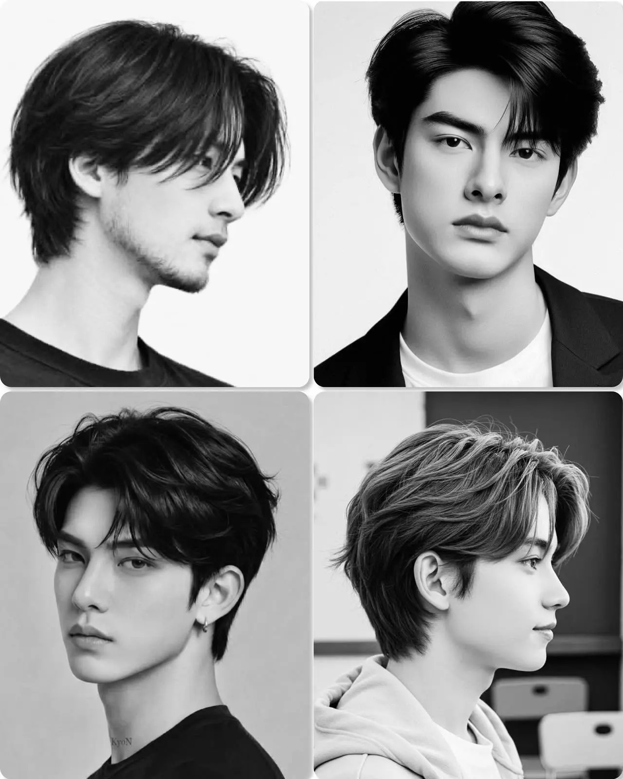
Стрижка:
- Все волосы должны быть подстрижены.
- Разрешены все инструменты для стрижки.
- Пожелание по стрижке должно быть выполнено.
Окрашивание:
- Все волосы должны быть окрашены.
- Цвет должен быть коммерческим (салонным).
- Разрешено использование любых средств для окрашивания, предоставленных партнерами.
- Разрешено использование любых техник окрашивания.
- В итоговой работе должно быть видно 3 разных цвета.
Укладка. Окончательный образ:
- Конкурсант должен выполнить укладку волос феном.
- Разрешено использование любых инструментов для укладки.
- Разрешено использовать любые электроинструменты для укладки волос.
- Разрешено использование любых укладочных средств, предоставленных партнерами.
- В законченном образе не должно быть шпилек, невидимок, зажимов, булавок, резинок или любого рода украшений.
- Законченный образ должен максимально схоже повторять пожелания клиента.
Примечание: Модуль выполняется на мужской манекен–голове цвет волос 7/0. Длина волос от 15 до 17 см. Волосы 100% натуральные человеческие.

Модуль Е. Женский перманент стрижка и укладка (вариатив)
Время на выполнение модуля: 3 часа
Задание:
Конкурсант должен выполнить модный, коммерческий (салонный) образ. В законченном образе должны быть объединены: перманент, стрижка и укладка, выполненные по запросу клиента.
Необходимо максимально схоже воспроизвести ракурс, показанный на фотографии. Конкурсант свободен в выборе укладки других ракурсов.
Пожелания клиента по перманенту, стрижке и укладке:
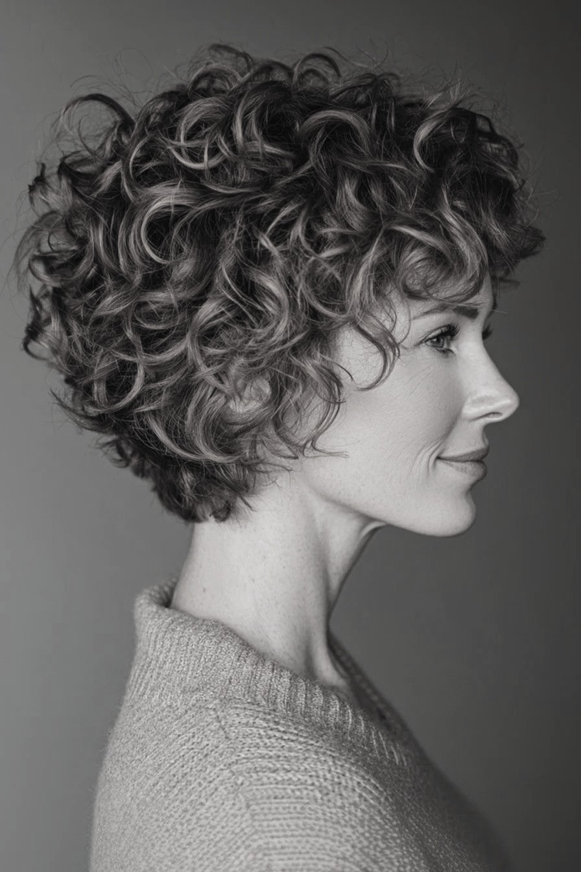

Окрашивание:
- Окрашивание запрещено.
Перманент:
- Конкурсант должен выполнить перманентную завивку по запросу клиента.
- Разрешено использовать бигуди только стандартного типа (коклюшки).
- Конкурсанту даётся свобода выбора вида накрутки и диаметра коклюшек, в соответствии с дизайном образа.
- Разделение волос на зоны должно быть выполнено в рамках времени модуля.
- Конкурсант должен использовать средства контроля качества выполнения накрутки волос (бумажки для накрутки, шпажки под резинки).
- Конкурсант должен соблюдать все технологические процессы выполнения перманентной завивки, в соответствии с инструкцией производителя.
- Конкурсант должен использовать продукт, предоставленный партнером.
- Конкурсант должен максимально схоже повторить пожелания клиента по перманенту.
Стрижка:
- Разрешено использование любых инструментов для стрижки.
- Разрешено использовать любую технику стрижки.
- Разрешено выполнить стрижку до и после перманентной завивки.
- Конкурсант должен максимально схоже повторить пожелания клиента по стрижке.
Укладка и завершение образа:
- Укладку перманентной завивки разрешено выполнять только при помощи фена, пальцев рук и/или диффузора.
- Запрещено использовать щётки, бомбаж и брашинг, а также термо-инструменты, при укладке перманента.
- Разрешено, в течение всего Модуля, использовать расчески и зажимы по всей длине волос.
- Разрешено использование любых средств для укладки волос, предоставленных партнером.
- Законченный образ должен максимально схоже повторять пожелания клиента.
Примечание: Модуль выполняется на женской манекен–голове цвет волос 3/0 шатенка. Длина волос от 35 до 40 см. Волосы 100% натуральные человеческие.

Командный формат:
Модуль Ж. Вечерняя укладка.
Время на выполнение модуля: 3 часа
Задание:
Конкурсант должен выполнить салонную собранную прическу с окрашиванием предоставленных накладных прядей на заколках в соответствии с пожеланиями клиента посредством интеграции накладных волос.
Конкурсант должен использовать в прическе предоставленные украшения.
Пожелания клиента:
- Конкурсант должен использовать минимум 30% предоставленных накладных волос на заколках.
- В итоговой работе должно быть видно минимум 2 разных цвета.
Стрижка:
- Стрижка модели запрещена.
Накладные волосы на заколках:
- Запрещено стричь накладные волосы.
Окрашивание:
- Окрашивание модели запрещено;
Окрашивание накладных волос на заколках:
- Все выбранные накладные волосы должны быть окрашены.
- Окрашивание должно быть коммерческим (салонным).
- Разрешено использование любых средств для окрашивания, предоставленных партнерами.
Укладка. Окончательный образ:
- Разрешено использование любых инструментов для укладки.
- Разрешено использовать любые электроинструменты для укладки.
- Разрешено использование любых укладочных средств, предоставленных партнерами.
- Разрешено использование невидимок, шпилек и резинок, но в законченном образе их не должно быть видно.
- Все выбранные накладные волосы на заколках должны быть интегрированы в прическу в рамках времени модуля.
- Украшение должно быть размещено в укладке в рамках времени модуля.
- Законченный образ должен соответствовать пожеланиям клиента. Примечание: Модуль выполняется на модели.

2. СПЕЦИАЛЬНЫЕ ПРАВИЛА КОМПЕТЕНЦИИ
Тема / задание | Правила компетенции
Использование технологий – персональные устройства для фото и видео съемки | Конкурсантам и Экспертам разрешено использовать персональные устройства для фото и видео съемки в зоне проведения Конкурса только по окончании Конкурса.
Трафареты (шаблоны), вспомогательные средства (приборы), и т.д. | Конкурсантам запрещено приносить трафареты (шаблоны) или какие-либо вспомогательные средства на Конкурсную площадку.
Зарисовки, записанная информация (звуко - и видеозапись) | Конкурсантам запрещено приносить зарисовки, записанную информацию (звуко - и видеозапись), или устройства для звуко - и видеозаписи на Конкурсную площадку.
Экологичность и Экономичность | Все продукты (расходные материалы), перечисленные в «Перечне Инфраструктуры» предоставляемые Организатором Конкурса, должны быть использованы. Будут производиться ежедневные проверки личного инструмента конкурсанта на предмет отсутствия сторонних продуктов (расходных материалов). Все конкурсанты должны использовать только то количество продуктов (расходных материалов), которое необходимо для выполнения задания, чтобы избежать перерасходования. Все миски должны быть показаны Экспертам группы оценки перед мытьем. Если в миске осталось избыточное количество продукта, ее необходимо будет взвесить; при весе остатка более 10 грамм будут начислены штрафные санкции. К перерасходу также относятся расход электроэнергии и водных ресурсов. Отсутствие процедуры тонирования волос после осветления/обесцвечивания, будет считаться нарушением конкурсного задания. Процедура тонирования осветлённых прядей/участков/блоков – обязательна.
Поломка оборудования | Если какое-либо оборудование или его часть не работает (не по вине конкурсанта), на секундомере замеряется время, которое понадобилось, чтобы устранить поломку, либо заменить оборудование или его часть. Конкурсанту будет добавлено время по окончании модуля.
Защита здоровья, Безопасность и Окружающая среда | Согласно правилам Охраны Труда и СанПин компетенции, как только конкурсант приступает к работе к продуктам (расходным материалам), работа с которыми требует индивидуальных средств защиты, он должен ими воспользоваться. В случае если конкурсант начинает работу без индивидуальных средств защиты, его попросят остановиться и надеть их. При этом конкурсанту будут начислены штрафные санкции, и не будет дано добавочное время. Если конкурсант продолжит работу без индивидуальных средств защиты, это будет считаться нарушением Правил Конкурса. В случае если конкурсант получил травму и не способен продолжать работу до оказания первой помощи, ему не будет добавлено время по окончании Модуля. При укладке волос и работе с накладными прядями, наращиванием волос, запрещено использование средств, которые могут повредить (проткнуть) кожу клиента (манекена). Если конкурсант будет замечен за использованием таких средств, его попросят немедленно прекратить их использование. Вся используемая продукция (расходные материалы, инструменты и приспособления) должны быть профессиональными, в противном случае она не может быть использована. Сортировка отходов должна производиться в соответствующие ёмкости. Количество ёмкостей указывается в ИЛ. Каждая ёмкость должна иметь назначение по видам и свойствам отходов и сопровождаться хорошо видимым условным обозначением. По окончании выполнения модуля, в рамках 5-ти минутной уборки рабочего места, содержимое индивидуальной корзины для мусора необходимо убрать вместе с пакетом.
Конкурсное задание | К 30% изменениям Конкурсного задания относятся модули с показателями, а также модули, выполняемые по фотографии.  Все модули Конкурсного задания изучаются и тестируются и, следовательно, могут быть выполнены в рамках заданного времени. Заданное время установлено согласно стандартам индустрии.  Необходимость изменения Конкурсного задания на 30% будет выражаться в эффекте неожиданности, присутствующей в большинстве модулей. Например, в пожеланиях клиента (таблица показателей), воспроизведении образа по фотографии или каким-либо иным способом. Эти параметры не будут известны конкурсантам до начала модуля.  Конкурсант может принести на Конкурсную площадку копию Конкурсного задания, но на ней не должно быть никаких пометок от руки. В случае если на ней есть пометки от руки, необходимо сделать ксерокопию и пользоваться ею. В случае если конкурсант будет использовать Конкурсное задание с пометками от руки поверх отксерокопированной версии, это будет считаться нарушением Правил Компетенции.  Стандарты индустрии регламентируют использование определенных инструментов, оборудования, продукции (расходных материалов), способы и технологии выполнения различных процедур и оказания услуг клиенту. Нарушение этих правил должно быть засвидетельствовано минимум двумя Экспертами.  Стандарты индустрии должны соблюдаться при выполнении всех модулей Конкурсного задания:  - Необходимо обращаться с клиентом (манекеном) как с реальным клиентом салона (при выполнении укладки, нанесении красителя, мытье волос, расчесывании, укладки с помощью щеток и расчесок, стрижке).  - При работе с клиентом (манекеном) необходимо использовать только те инструменты и продукцию (расходные материалы), которые вы могли бы использовать при работе с клиентом в коммерческом салоне.  - Образы, выполненные в рамках модулей, должны быть коммерческими, модными, они должны выглядеть так, чтобы их можно было предложить клиенту в салоне, поместить на обложку модного журнала или на рекламный плакат.  - Образы, выполненные в рамках модулей, не должны соответствовать стилистике ОМС.
ИЛ | Все манекены должны быть исключительно с натуральными человеческими волосами. Личный инструмент конкурсанта должен включать в себя профессиональный набор инструментов и приспособлений, а также расходных материалов, если иное не предусмотрено ИЛ конкурса, необходимых для выполнения Конкурсного задания. Конкурсанты не могут приносить собственные инструменты или оборудование, которые предоставляются Организатором конкурса, согласно ИЛ. Конкурсанты могут использовать собственную продукцию (расходные материалы) во время Конкурса, кроме случаев, когда официальный спонсор Конкурса обязует использовать только его продукцию.
Оценивание | В случае не достижения задания по модулю (пожелания клиента), конкурсанту в судейском аспекте «общее впечатление от целостного образа», будет выставлена оценка на 1 балл ниже, даже при выполнении других аспектов.  Конкурсанту не могут быть начислены штрафные санкции за одно и тоже нарушение неоднократно в одном и том же модуле.
Прочее | Если обнаружена запрещённая продукция, её удалят из зоны конкурса. Все конкурсанты должны работать только профессиональной продукцией, в соответствии с технологией производителя. Если конкурсанту необходимо посетить уборную в рамках времени модуля, он может это сделать, но затраченное время компенсироваться не будет. По окончании времени модуля конкурсант не может дотрагиваться до головы клиента (манекена). Конкурсанту запрещено наносить макияж или одевать клиента (манекена) до того, как будет произведено оценивание работ. Конкурсант должен снять пеньюар с клиента/манекена до команды «СТОП». При выполнении любых процедур, манекен должен стоять лицом к зеркалу или в пол-оборота для выполнения конкретных операций у лица. Отворачивать манекен (клиента) более чем на 90 градусов запрещено. В рамках времени модуля разрешено повернуть манекен более чем на 90 градусов только для визуального просмотра в зеркало. По завершении времени модуля разрешено отодвинуть штатив для финальной уборки рабочей зоны. Конкурсанты должны соблюдать нормы времени, отведённые на выполнение каждого модуля КЗ, а также строго соблюдать норматив – 5 минут на уборку рабочего места по окончании каждого модуля. Эксперты, входящие в состав жюри, должны свести к минимуму разговоры на площадке во время Конкурса – это отвлекает конкурсантов. В дни подготовки чемпионата ГЭ проводит обучение на основании приложения 4.

2.1. Личный инструмент конкурсанта
Конкурсант может применять только профессиональные инструменты, материалы, приспособления и расходные материалы. Личный инструмент конкурсанта является рекомендованным минимальным набором инструмента и расходных материалов:
- Ножницы для стрижки;
- Щипцы для завивки и выпрямления волос;
- Фен;
- Машинка для стрижки;
- Расчески;
- Коклюшки разного диаметра;
- Шпильки, невидимки, резинки, зажимы;
- Пеньюар, фартук.

2.2. Материалы, оборудование и инструменты,

запрещенные на площадке
Запрещено использовать непрофессиональные инструменты, приспособления, оборудование и расходные материалы.

3. Приложения
Приложение 1. Инструкция по заполнению матрицы конкурсного задания
Приложение 2. Матрица конкурсного задания
Приложение 3. Инструкция по охране труда
Приложение 4. Руководство по оцениванию конкурсного задания

Указывается суммарное время на выполнение всех модулей КЗ одним конкурсантом.
Указываются особенности компетенции, которые относятся ко всем возрастным категориям и чемпионатным линейкам без исключения.

